***Desktop Cloud Visualization*（DCV）**是一种先进的技术，使计算用户可以通过标准网络，远程访问2D/3D交互式应用程序。

工程师和科学家们通过充分利用高端显卡，快速的读写性能和大容量节点托管公共或私人的3D云“，而不是等待下次升级工作站。

**DCV**协议适合异构的LAN，WAN和VPN网络等基础设施，以解决带宽和延迟的限制。 所有的应用程序运行在远程计算机上，这可能会被虚拟化并共享相同的物理GPU本身。

在一个典型的可视化方案中，软件应用程序通过一个输入/输出接口,发送一个流的图形命令适配器。 图形适配器呈现像素数据，并将它们的输出作为视频信号的本地显示。

当使用***NICE* DCV，**场景的几何形状和图形状态呈现在中央服务器上，像素被发送到一个或多个远程显示器。

这种方法要求对服务器的一个或多个图形处理器，用OpenGL绘制，而客户机软件可以运行在“薄”设备上。

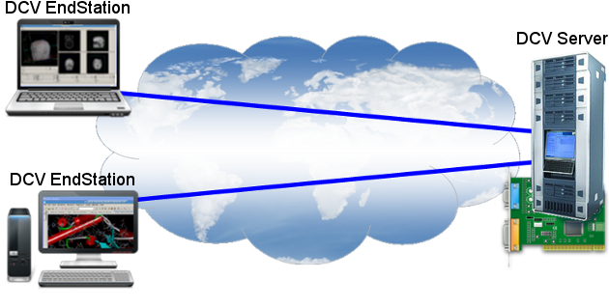

**NICEDCV架构包括：**

* **DCV**服务器，配有一个或多个GPU，用于OpenGL渲染
* 一个或多个的**DCV** 终端，上面运行“瘦客户机”用于可视化
* 网络基础设施（比如LAN，WAN和VPN），用于优化和平衡质量与帧速率

**NICE DCV的亮点**

* 支持高性能的远程访问交互 在低带宽/高延迟的2D/3D的应用软件上
* 支持：多个操作系统（Windows和Linux）
* 启用GPU共享
* 支持3D加速OpenGL应用程序在虚拟机上的运行
* 通过共享会话,支持多用户协作
* 支持有力的投资回报，通过资源共享和整合数据中心
* 在数据中心保持数据的安全性，减少数据加载和保存时间
* 基于用户的动态需求启用正确的大小分配系统
* 促进应用程序的部署：所有应用程序，更新和修补程序都即时提供给大家，没有任何更改的原代码

**商业利益**

采用**NICE DCV**的商业利益可以归纳为四类：

|  |  |
| --- | --- |
| **类别** | **商业利益** |
| **生产率** | * 提高业务效率 * 确保实时，随时随地与同事和合作伙伴实时协作，提高团队绩效。 * 降低IT管理成本工作站资源整合到一个单一的管理点 * 节省时间和金钱在应用程序的部署上 * 让用户在任何地方工作都有互联网连接 |
| **业务连续性** | * 移动图形处理和数据中心的数据 - 而不是在笔记本/台式机 * 基于云计算平台的支持，使您可以扩展可视化解决方案的“按需”扩展业务，增加新的收入，管理成本。 |
| **数据安全** | * 保证安全和可审计使用远程资源（应用程序，数据，基础设施，许可） * 保护知识产权和资源的同时，允许实时协作与合作伙伴 * 限制类用户，服务，应用和资源的访问 |
| **培训效果** | * 使多个用户可以按照一个讲师应用程序实时操作 * 启用远程用户之间的协作和会话共享（员工，合作伙伴和分支机构） |